Главная Новости Документы Сценарии Мелодии Софт Авторы Контакт Копилка
Баннерообмен

Главная\Документы\Сценарии школьных праздников

При использовании материалов этого сайта - АКТИВНАЯ ССЫЛКА и размещение баннера -ОБЯЗАТЕЛЬНО!!!

Сценарий ко Дню матери: "Моя мама лучше всех!"
Сценарий праздника День Матери предоставила:
учитель начальных классов МОУ СОШ № 28, п. Мостовской,
Мостовский район, Краснодарский край,
Малюкова В.Н., email:valentina.malyukowa@yandex.ru

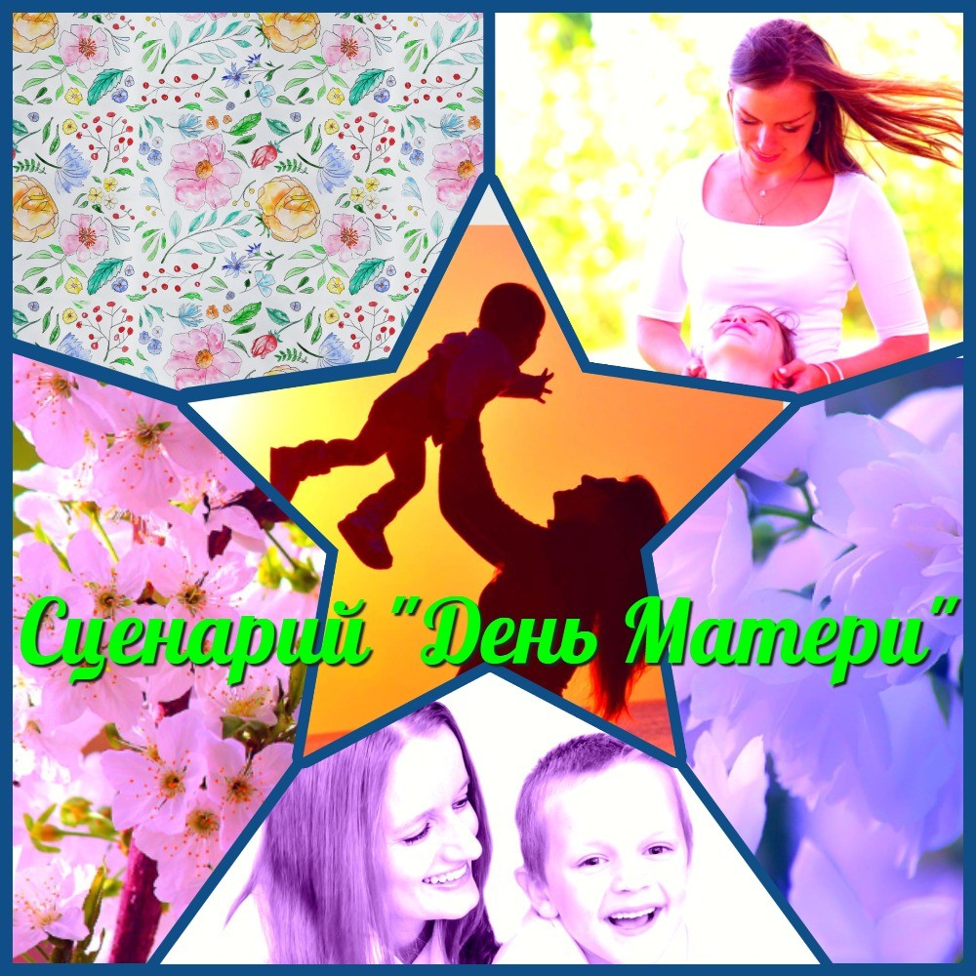

Оборудование для проведения праздника в школе:

Школьный класс или сцена празднично украшен гирляндами из цветов и шаров.
На центральной стене стенд «Моя мама – лучше всех», "Сегодня праздник - День Матери!".
Здесь же фотографии мам, сочинения о мамах, рисунки на тему «Моя мама».

Звучит песня «Оренбургский пуховый платок».

- ученик
Воспеваю то, что вечно ново, И хотя совсем не гимн пою, Но в душе родившееся слово Обретает музыку свою.

ученик

Слово это – зов и заклинанье, В этом слове – сущего душа. Это – искра первого сознанья, Первая улыбка малыша.

ученик
Слово это сроду не обманет,
В нем сокрыто жизни существо,
В нем – исток всего. Ему конца нет. Я произношу его: МАМА!

Ведущий мероприятия

Дорогие наши мамы! Сегодня в День матери, мы приветствуем вас и хотим порадовать своими выступлениями, сюрпризами. Слова «мама», «мать» - одни из самых древних на Земле и почти одинаково звучат на языках разных народов. Это говорит о том, что все люди почитают и любят матерей. Словом «мать» называют и свою Родину, чтобы подчеркнуть, что она по-матерински относится к своим детям. Во многих странах отмечается День матери. Люди поздравляют своих мам, приезжают к ним в гости, дарят подарки, устраивают для них праздник. Мы тоже решили сделать для вас такой праздник, чтобы показать, как мы вас любим и ценим.

ученик

Разные дети живут на планете,
Но мам своих любят все дети на свете Бывает, что мы и не слушаем мам,
А мамы нас учат хорошим делам.

ученик
А мамы нас учат, как добрыми быть, Как Родину нашу беречь и любить.
Мамы все могут, мамы помогут, Мамы умеют все понимать.

ученик

Дорогие наши мамы, Мы и сами признаем,
Что, конечно, не всегда мы Хорошо себя ведем.

ученик
Мы вас очень, очень любим, Будем добрыми расти.
И всегда стараться будем Хорошо себя вести.

Ученик

Я решил сварить компот В мамин день рождения. Взял изюм, орехи, мед, Килограмм варенья.
Все в кастрюлю поместил, Размешал, воды налил.
На плиту поставил и огня прибавил. Чтобы вышло повкуснее,
Ничего не пожалею!
Две морковки, лук, банан,
Огурец, муки стакан, половину сухаря В мой компот добавил я.
Все кипело, пар клубился, Наконец, компот сварился! Маме я отнес кастрюлю:
«С днем рождения мамуля!»
Мама очень удивилась, засмеялась, восхитилась. Я налил компоту ей
Пусть попробует скорей! Мама выпила немножко И… закашлялась в ладошку. А потом сказала грустно:
«Чудо – щи! Спасибо! Вкусно!»

Ведущий школьного праздника

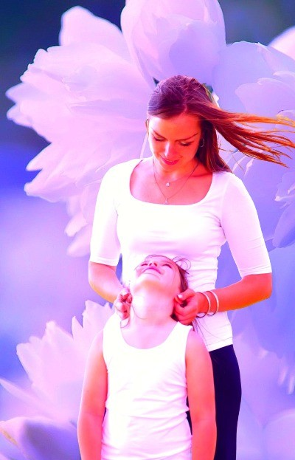

Мать учит нас быть мудрыми, дает советы, заботится о нас, оберегает. Давайте поиграем в игру «Ма-моч-ка!». Я буду задавать вопрос, а вы хором отвечайте:
«Мамочка!». Только дружно и громко!

Игра "Ма-моч-ка!"

Кто пришел ко мне с утра? (Мамочка!) Кто сказал: «Вставать пора»?
Кашу кто успел сварить? Чаю в чашку кто налил? Кто косички мне заплел? Целый дом один подмел? Кто меня поцеловал?
Кто ребячий любит смех? Кто на свете лучше всех?

Ведущий мероприятия в школе.
Молодцы! А теперь, дорогие гости, посмотрите сценку «Спорщики».

Сценка на День Матери «Спорщики»

ученик

У меня такая мама,- Все завидуют, я знаю!

ученик
Отчего же? Почему же? Мама лучше у меня!

ученик

Кто сказал, что у тебя? Мама лучше всех – моя!

2 ученик

Вот ты, (имя), за что любишь свою маму?

1 ученик

За то, что без утайки и прямо
Мы можем доверить ей сердце свое, И просто за то,
Что она наша мама,
Мы крепко и нежно любим ее.

1 ученик

(имя), а ты за что любишь свою маму?

3 ученик
Мы любим ее, как хорошего друга. За то, что у нас с нею все сообща.
За то, что когда нам приходится туго, Мы можем всплакнуть у родного плеча.

3 ученик

(имя), а ты за что любишь свою маму?

2 ученик
Мы любим ее и за то, что порою Становятся строже в морщинках глаза. Но стоит с повинной прийти головою, Исчезнут морщинки, умчится гроза.

1 ученик

(имя), а что мы должны делать, чтобы маму не огорчать.

4 ученик
И не всегда ты видишь маму В ее заботах трудовых,
И если мама иногда Придет усталая с работы, Согрей ее своей заботой, Во всем ей помоги тогда!

Ведущий детского праздника

В нашем классе есть многодетные семьи, это (список). Руки мамы качали детей в колыбели, когда они были маленькими. Это мама согревала их своим дыханием и убаюкивала своей песней.

ученик

Люблю тебя, мама, за что, я не знаю, Наверно, за то, что живу и мечтаю, И радуюсь солнцу, и светлому дню.
За это тебя я, родная, люблю.
За небо, за ветер, за воздух вокруг. Люблю тебя, мама!
Ты – лучший мой друг.

ученик

Ни усталости не зная, Ни покоя каждый час, День и ночь родная мама Все тревожится о нас. Нас баюкала, кормила,
У кровати пела нам. Первой нас она учила
Добрым радостным словам.

Ведущий

А сейчас объявляется песенный конкурс для мам:
«Спой колыбельную песню»

1 ученик
Сколько ночек не спалось ей, Если вдруг болели мы.
Сколько плакать довелось ей В комнатушке среди тьмы. Кто кручинится, когда мы Опечалены подчас.
Сколько радости у мамы, Если кто-то хвалит нас. Сколько мук ей было с нами, И наград не надо ей,
Об одном мечтают мамы – О любви своих детей.

Ведущий

Все наши мамы очень любят цветы. Цветы дарят людям радость. И летом они не наскучат, и зимой приносят нам свежесть и теплоту. Наша игра так и называется –
«Узнай цветок». Ваша задача угадать о каком цветке идет речь.

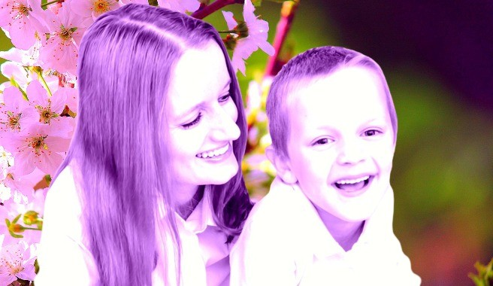

конкурс
Этот цветок называют сестрой милосердия. Его народные названия: поповник, белоголовник, Иванов цвет. Этот цветок считается национальным символом России.

Ответ на задание: РОМАШКА

задание на игру

В народе этот цветок называют бобыльником, переполохом, звоновой травой. Хлеборобы не очень жалуют этот цветок.

Ответ: ВАСИЛЕК

задание
Цветок солнца – так называют его. В Россию он попал из Голландии. Долгие годы люди ходили вокруг заморского гостя, пытаясь разобрать, что это за растение.

Ответ: ПОДСОЛНУХ

Ведущий праздничного школьного мероприятия

Ребята, давайте вручим мамам цветы и подарки.

1 ученик

Чтобы жизнь не жгла вас сквозь года, Чтоб от раскаянья не плакать,
Вовек: нигде и никогда
Не заставляйте маму плакать. Есть в природе знак святой и вещий, Ярко обозначенный в веках!
Самая прекрасная из женщин – Женщина с ребенком на руках! Пусть ей вечно солнце рукоплещет, Так и будет жить она в веках, Самая прекрасная из женщин – Женщина с ребенком на руках.

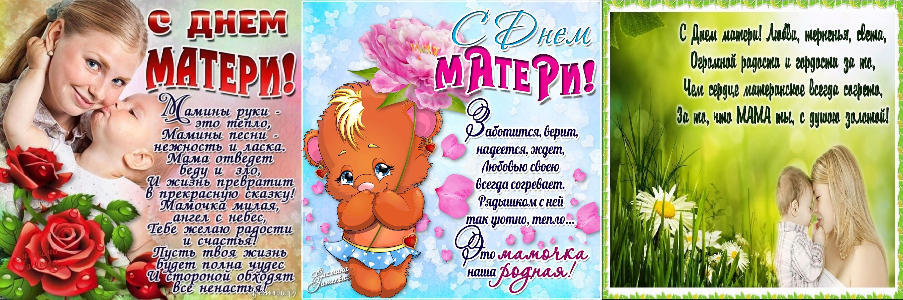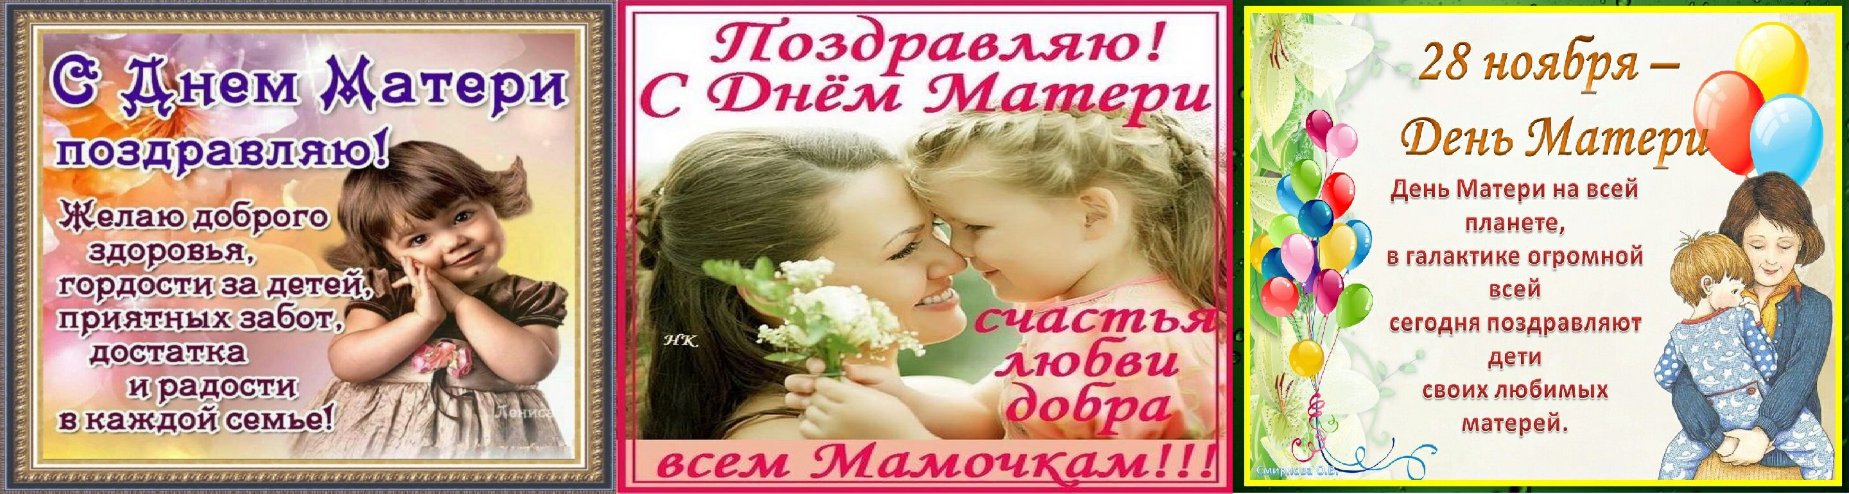Исполнение вместе с мамами песни «Солнечный
круг…»

Ведущий

Спасибо всем ребятам, гостям, мамам за внимание и участие в празднике, посвященного Дню матери. До новых встреч.

Окончание сценария День Матери в школе.

Читать ещё статьи по теме:
- Внеклассное мероприятие по теме: "Мы будем вечно прославлять ту женщину, чьё имя - Мать!"
- Внеклассное мероприятие, посвященное «Дню матери»
- Примерный план проведения осенних каникул
- Сценарій до свята 8 березня "Мамо, мамочко моя!"
- Литературно-музыкальный вечер в 4 классе «Загляните в мамины глаза…»

Смотреть плакаты по теме:

Слова ассоциации (тезаурус) к статье:
постановка, роли, радость, торжество, семья, добрая, колыбель, нежная, ребёночек.

Слушать музыку к статье:

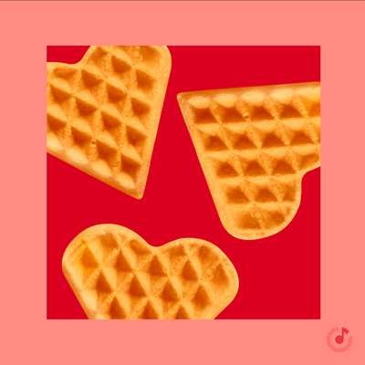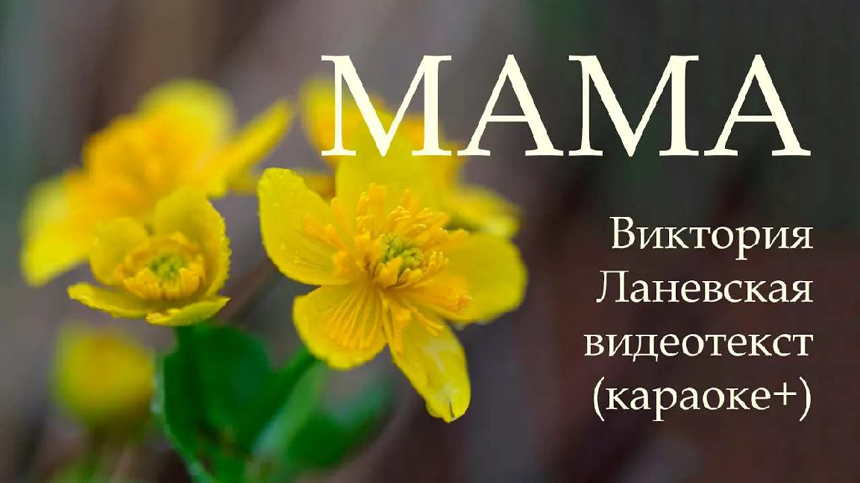"Песенка мамонтенка"(.kar)

Песни про маму
Яндекс Музыка

Мама (Вернуться в тот маленький город) 4:33

Смотреть видео к статье:
…
Песня | МАМА | Красивая | песня | про | Маму | на | Ден

Share

Watch on

Сценарий праздника и концерта День матери в школе: "Моя мама лучше всех!"
Опубликовано 16.10.2011 г.

Некоторые файлы (разработки уроков, сценарии, поурочные планы) и информация, находящиеся на данном сайте, были найдены в сети ИНТЕРНЕТ, как свободно распространяемые, присланы пользователями сайта или найдены в альтернативных источниках, также использованы собственные материалы. Автор сайта не претендует на авторство ВСЕХ материалов. Если Вы являетесь правообладателем сценария, разработки урока, классного часа или другой информации, и условия на которых она представлена на данном ресурсе, не соответствуют действительности, просьба немедленно
сообщить с целью устранения правонарушения по адресу : . Карта сайта - www.uroki.net При использовании материалов сайта - размещение баннера и активной ссылки
-ОБЯЗАТЕЛЬНО!!!

